Muusikamälu versiooni 1.2.2.X juhend

Praegune programmi versioon 1.2.2.X on (endiselt) esialgne, s.t. siin tuleb paratamatult teha palju muudatusi. Püüan hoida juhendit enam-vähem sünkroonis väljastatavate versioonidega. Seetõttu muutuvad siin aeg ajalt versiooninumbrid juhendis.

Üldidee:

Tahan pakkuda kasutajale mitmesuguseid töövahendeid muusika õpetamisel / õppimisel / muusikaga tegelemisel.
Algselt plaanisin teha vaid paaride valiku programmi standardse helirea
Do Re Mi Fa Sol La Si Do ... jaoks. Sellest sai nn. „Paaride mäng”
Seejärel tuli mõte pakkuda kasutajale võimalust segipaisatud helirida õigesse järjestusse panna ning luua omi heliridasid / akordide järjestusi, mida korrastada. Sellest sai „Järjestusmäng”.
Igasuguste helijärjestuste tekitamiseks vajasin lõpuks enesele MIDI redaktorit.
Praegu olen selle abiga toimima saanud „Laulge kaasa” mängu. Kes teab - omal ajal oli selline populaarne nootide seeria koos tekstidega ja tänase päevani on need noodid väga kasutusel.
Praegune versioon on täiesti vaba kasutamiseks. Programmi kood ei ole praegu vaba.

Kõik ideed, ka tõsine kriitika, on väga teretulnud.
Saatke oma märkused minu meilile ssekeldaja@hot.ee või ka
toomas.leib@gmail.com
Aeg ajalt annan uuest programmi väljaandest märku blogis
sekeldaja@blogspot.com.
Tõsi, enamik aega tegelen seal muusikaga või mõne teise maailmamurega.

I Install:

Minu programmi leiate (tõenäoliselt olete seda lingi põhjal juba teinud) github aadressilt
https://github.com/muusikamalu/MuusikamaluDebug
Sellel lingil klõpsates näete Github -s tüüpilist projektide allalaadimise akent:

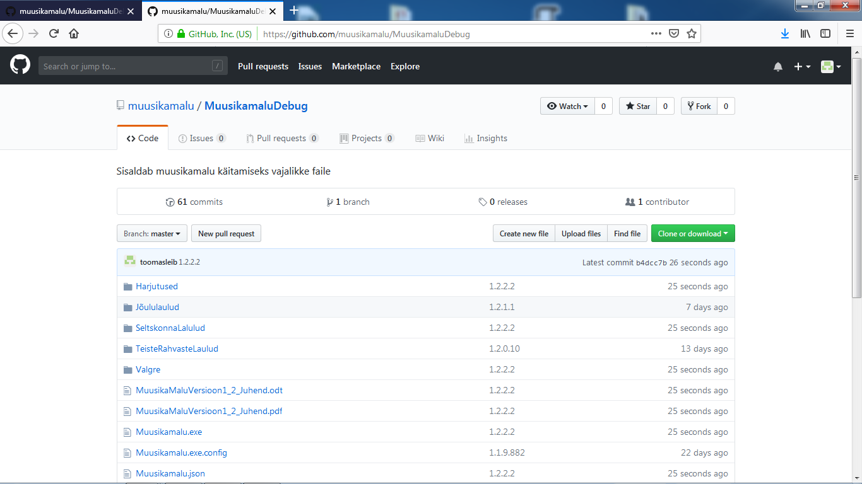
Ülaltoodud pilt on versioonist 1.2.2.2 (praeguse juhendi lugemisel on see asendunud 1.2.2.X -ga).
Sarnase pildi leiate kõikide github vabavaralist projektide allalaadimisel, vasakul pool saate üksikfaile ja kaustu uurida / alla laadida, näiteks praeguse juhendi faili selle projektiga tutvumiseks. Programmi allalaadimiseks aga on vaja kasutada paremal ülaosas olevat nuppu
„Clone or download”. Kloneerimine koos git mingi versiooniga pole tavakasutajale vajalik, kuigi võimalik, et mugandada igasuguste vabavaraliste programmide allalaadimist , nii et valige nupul klõpsates variant „Download zip” ja salvestage fail. Teie sirvija, näiteks Firefox paneb selle allalaaditavate failide kausta.
Selle kausta saab firefox -s kätte ülal paremal „nool alla” märgi alt. Kopeerige allalaaditud fail
teile sobivasse kausta, näiteks Desktop\muusikamälu kausta, hiire parema klahvi abiga saab selle faili sisu pakkida lahti.
Märkus: .ZIP fail lahtipakkimisel pannakse kogu projekti sisu omaette kausta, nii et kui kogemata unustate eraldi kausta tegemise ei teki kuhugi teise kohta, näiteks desktopile, võõrfailide uputust.
Märkus:
Programm praegu ei ole sobiv Apple arvutitel käivitamiseks.
Pärast programmi allalaadimist ning lahtipakkimist võib Muusikamalu.exe käivitamisel
arvuti hakata uuendama .NET teeke. Enne võib arvuti küsida üle, kas te kindlasti ikkagi tahate seda programmi käivitada.
Kui .NET teegid on uuendamata, siis uuendamise jaoks varuge veidi kannatust, see võib võtta mõni minut, kuid kindlasti on arvutile uuendatud .NET versiooni allalaadimine mõistlik – uuendatud .NET versiooni saavad kasutada ka teised C# uuemates versioonides arendatud programmid.
Programmi deinstalleerimine on väga lihtne: Muusikamalu.exe sisaldav kaust koos alamkaustadega tuleb lihtsalt eemaldada. Peale .NET uuendustega kaasnevate failide ei ole ma praegu pidanud lisama mujale mingeid täiendavaid faile ega muutma arvuti konfiguratsiooni.
Koos installiga on praegu kaasas ka mõned minu sisestatud laulud projekti alamkaustades (Jõululaulud, Valgre ...). Lugude laiendiks on Json.

II Tiliseb, tiliseb aisakell

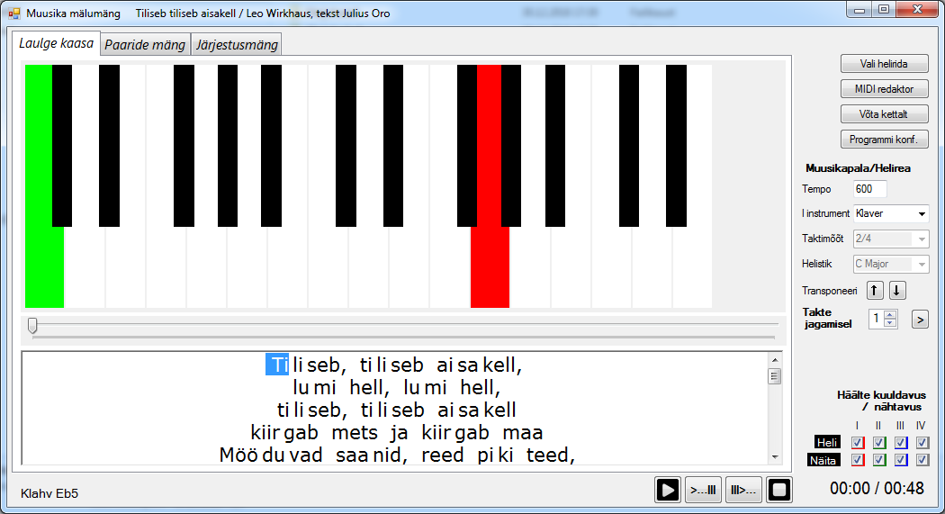
Pärast programmi käivitamist avaneb teile mäng Laulge kaasa, kus saab kaasa laulda
Leo Wirkhausi „Tiliseb, tiliseb aisakell” laulu.
Seda esitust võiks hakata kohe paremaks tegema MIDI redaktor nupu abil, või valida kõvakettalt
Võta kettalt käsu abiga kaasapandud laulude seast mõni teine, näiteks „Piparkoogipoisid”.
Paaride mängu ja Järjestusmängu jaoks võtke helirida Vali helirida nupu alt. Sealt saate kätte tavalise heliredeli või heliredeli toone mööda tõusvad akordid ühe oktavi ulatuses. Neist mängudest ja programmi praegusest konfiguratsioonist lähemalt allpool.
[Selleks, et kaasapandud lugudega oleks hea Paaride mängu ja Järjestusmängu mängida, minge MIDI redaktorisse, eemaldage 1. akordilt salmikordus ja vajutage OK, siis saab nende lugudega ka mälumänge mängida ...muidu tuleb liiga palju korduvaid elemente, mis muudab mängu tüütuks. Taktide arv ühe meloodiajupi jaoks võiks ka olla suurem, näiteks 2 ]
Laulu/loo mängitamiseks on 4 nuppu, tavalised mängi ja stop nupp ei vaja selgitust, nende vahel aga on
„>...|||” ja „|||>...” nupud. Mõtteliselt ||| tähistab laulu kursorit - takti ja akordi, kus laul parajasti on - ja nupud vastavalt mängimist kuni kursorini / kursorist alates.
Kursorit saab liigutada laulu teksti pidi liikudes nooleklahvide, hiireklõpsude või kerimisriba abiga.
Klaveripaneel üritab näidata parajasti kursori asukohas olevaid akorde.
Põhiakna paremas nurgas näete teose kogupikkust ja kursori ajalist asukohta teoses. Päris täpset kursori ajalist seisu näeb, kui hiirega liikuda aega näitava lipiku kohale.
See aeg täpselt ei vasta teose reaalsele kulgemisele, mis võib isegi erinevatel arvutitel tulla erinev.
Programm võib mõningase aja kulutada oma vahepealsetele tegevustele, praeguses põhiaknas läheb selleks vähem aega, MIDI redaktoris rohkem, optimiseerimise järel see ajakulu võib muutuda, mistõttu päris täpne see aeg kunagi ei ole. Seda aga saab programmeerimise nippidega vähendada ja see on 1.X versioonides plaanis.
Samas on see täpne siis, kui tekitada teosest MIDI väljund ja MIDI faile mängiv program teeb seda, mida talt oodatakse – mängib MIDI faile täpselt . Selle väljundi loomine on samuti plaanis. Btw. 2.X versioonid mul mõtteliselt tähistavad kohta, kus näete ka noodigraafikat.
Algtempo:
Kohe saate sättida teose tempot, see on ühe „ta” ehk veerandnoodi kestus millisekundites.
Vanasti nimetati seda ka sammnoodiks. (vt. lähemalt https://www.taskutark.ee/m/noodipikkused/ )
PS! tempo selles aknas on teose algtempo, mille järgi sätitakse ka ülejäänud tempomärgendid, kui neid on. Sellest edaspidi.

Muusikainstrumendid:

Valisin programmi praeguse versiooni tarbeks välja mõnikümmend MIDI instrumenti. MIDI standardi kõiki instrumente saab lisada „Programmi konf.” nupu alt ja mittevajalikke ka deaktiveerida, ära nad ei kao üheski laulus, kui neid on kasutatud, võite seda julgesti teha.
„Tiliseb, tiliseb aisakell” on võib-olla meeshäälte jaoks liiga kõrge? Seda saab muuta transponeerimise käskude abiga, see muudab kohe ära ka helistiku. Korraga muutub algtooni (ja ülejäänud loo) helikõrgus poole tooni võrra.
Sellest, mis helikõrguste vahemikus pala mängitakse, saab teada vasakus all nurgas asuvalt lipikult „Klahv”. Hiirega vastava klaveripaneeli klahvi peale liikudes näitab see ära klahvi noodikõrguse. Uue muusikapala valikul või transponeerimisel klaveripaneeli ulatus automaatselt muutub.
Nootide tähistamine:

(Selle lõigu võite esmakordsel lugemisel jätta vahele)
Nootide nimetamisel kasutan praeguses versiooni 1.2.2.X -s 2 varianti:
1. BACH või B/H süsteem. See on kasutusel Saksamaal ja kohati veel meil (akadeemilisemas seltskonnas). C noodile eelnev toonikõrgus, ehk C- duur helirea seitsmes aste on selles süsteemis H ja madaldatud seitsmes aste B, mitte Bb.
Selle süsteemi põhiselt kasutatakse nootide kõrgendamise märkimisels sufiksit „is” ja madaldatud
nootide jaoks sufiksit „es”, mis aga E noodi puhul annab Es, A noodi madaldamisel aga As.

2. B/Bb süsteem (anglo – ameerika süsteem). C – duur helirea seitsmes aste on siin siis ikkagi B ja madaldatud seitsmes aste Bb, nagu teistegi nootide madaldamisel. Kõrgendamises märkimiseks kasutatakse dieesi „♯” ja bemolli „♭”märke, mis enamasti - ka selles programmis on trell „#” ja „b”.

Mustade klahvide tähistamine

Programmi konfiguratsioonis saab märkida ära ka mustade klahvide tähistamise viisi. Iga musta klahvi (tegelikult iga tooni) saab märkida temale eelneva valge klahvi-tooni dieesina, või temale järgneva valge klahvi-tooni bemollina.
Noodikirjas kehtivate standardite rakendamine oleks liialt keerukas olnud – faktiliselt range algoritm puudub, aga tegin sellise kompromissi:
Saab valida kas
a) kõiki mustasid klahve märkida dieesidena
b) bemollidena
c) programm üritab märkimise viisi tuletada lähtudes helistikust. Kui see ei õnnestu, siis aitab ehk a või b variant.
Keda huvitab lähemalt, siis C duuris / A-mollis on D# / Eb tähistatud Eb-na, A# / Bb Bb-na,
aga C#/Db, F#/Gb, G#/Ab kui dieesid. Kvindiringi pidi minnes F duuris / D mollis VEEL on
üks diees, nimelt F#, ja G-duuris / E-mollis üks bemoll, nimelt Bb. Muudes helistikes lähevad noodid kas dieesideks või bemollideks, vastavalt sellele, kus poolel kvindiringis helistik on, kas enne C-d (12) või pärast C-d.
Siin ma väga ootaksin spetsialistide kommentaare, ma ei leidnud praegu paremat kompromissi.

Ei ole teostatud
d) variant, kus programm (võib-olla, ei ole üldse kindel, et see rakendub) kasutab ka teisi konventsioone, näiteks tõusva meloodia puhul dieesid, laskuva meloodia puhul bemollid etc...
Valikuid a), b), c) saate praegu sättida „Programmi konf.” nupu alt.

Muusikalise notatsiooni erimärke praegu üritan vältida. Unicode dieesi ja bemolli märgid on üldlevinud, aga teised muusikalise notatsiooni märgid ei ole ja nõuaksid arvutisse võõrfontide installeerimist, kuid bemolli märki asendab kenasti väike „b” ja dieesi märki „#” sümbol.
Oktavite numbrid kirjutatakse noodi nimetuse järele, nagu rahvusvahelises süsteemis on tavaks.

Häälte sisse- ja väljalülitamine

Üks hääl on selles programmi erineva pikkusega akordide järjestus.
Nii võib ühe partii sisestamisel vaja minna mitut häält. Selline süsteem oli kõige hõlpsamini programmeeritav.
Iga akordi pikkus (helivältus) on mingi täis või murdarv. „Ta” noodi pikkus on pikkusega 1, teised noodipikkused on sellest tuletatud, s.t. poolnoot ta-a on pikkusega 2, ta-a-a 3, tervenoot ta-a-a-a 4.
Seevastu ti-ti pikkus on 1/2, ti-ri-ti-ri nootide pikkus 1/4. Edasiste noodivältuste / pikkuste jaoks mugavaid nimetusi ma ei tuvastanud, peab rääkima ebamugavate kolmekümnekahendiknoodid / kuuekümneneljandiknoodid nimetuste abil (aga need noodid on muusikas täiesti tavalised!) https://en.wikipedia.org/wiki/Counting_(music)
Programm saab teose sisestamisel mugavalt hakkama kuni noodipikkusteni 1/16, s.t. kuuekümneneljandiknootideni. Vajadusel saab seda veelgi peenemaks mugandada, Beethovenil Pateetilise jaoks läheks vaja sajakahekümnekaheksandiknoote.
Praegu on programmis 4 häält. Seda saab edaspidi suurendada. Erinevaid hääli saab vajadusel sisse ja välja lülitada, nii kuulamiseks kui klaveril vaatamiseks. Seda saab teha isegi teose mängimise ajal, aga teisi nuppe, v.a. muidugi stop, ei saa teose mängimise ajal kasutada.
Iga hääle jaoks on klaveril näitamiseks oma värv. I hääl on punane, II roheline, III sinine (RGB süsteemi järgi), IV hääle tooniks valisin tumehalli, iga kombinatsioon võiks anda erineva tooni,
3. esimest häält RGB süsteemi kohaselt, IV häälega kombineerisin mingid toonid kokku.
Vajadusel saab seda kõike muuta konfigureeritavaks. Seda, mis värv tulemuseks saab, seda näitab siltide „Heli” ja „Näita” tagapõhjavärv.
III Paaride- ja järjestamise mängud
Teeme nüüd läbi ühe paaride mängu tavalise C-duur heliredeli peal.
Laulude laulmise juurde saab pärast mängimist soovi korral tagasi „võta kettalt” nupu abiga.
Et saada mingit heliredelit (või mingeid kindlaid tüüpe akorde, mille algnoodid kulgevad heliredelit pidi), käivitage nupp „Vali helirida”.
Saate helirea valimise akna:

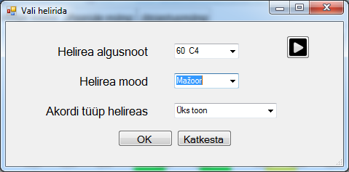

Valige algusnoodiks C4 (60 MIDI numeratsioonis), see on klaveri keskel olev algusnoot.
Helirea mood võib-olla mažoorne või minoorne ja lisavõimalusena kromaatiline (kes ei tea, uurige:
vt. https://et.wikipedia.org/wiki/Kromaatiline_helirida).
Mängimise alustamiseks valige akordi tüübiks „Üks toon”, teistest võimalustest akordide loomaaias räägin lähemalt edaspidi. Klõpsake Ok, valiga tab „paaride mäng” ja üritage leida igale toonile oma paariline.

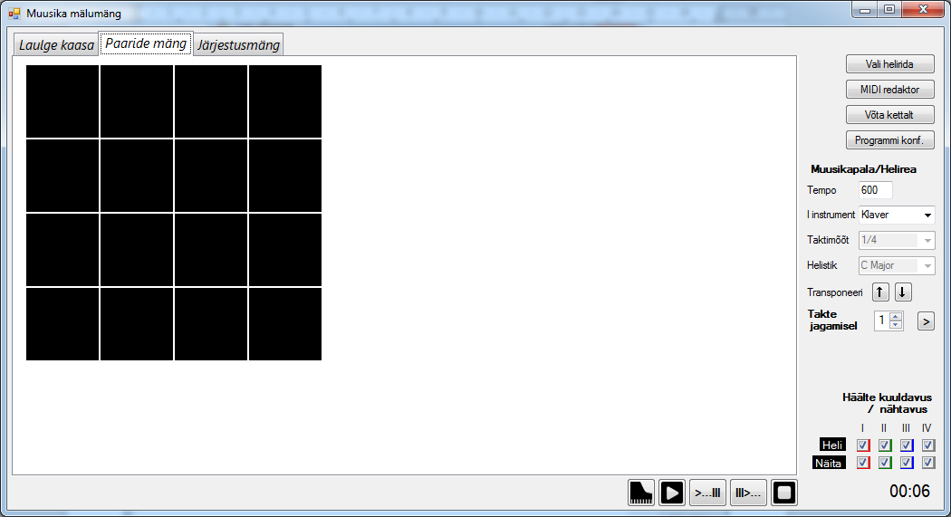
PS! Mängimise nupu kõrvale on tekkinud klaveri ikoon – kes oma muusikalist mälu ei usalda, kasutage visuaalset mälu, klaveri nupu abiga näidatakse koos tooniga koht, kus seda klaveril saab tekitada.
(Selle võimaluse võib teha konfigureeritavaks.)
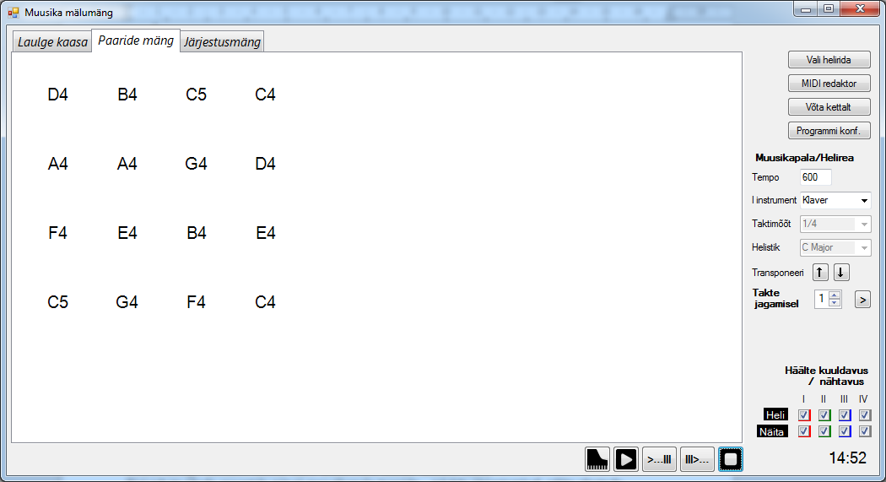
Eduka mängu läbimise korral saate ülaltoodud aknale sarnase akna.
Kui tahate jõudu proovida mingi muusikapala juppide – taktide järjestamisel, võite alustada Harjutuste alamkaustas peituva looga Rongisoit1. [ või eemaldage soovitud mängimise laulul salmikordused ]
Õigete paaride tuvastamisel näidatakse taktide numbrid, mis te olete paari pannud. Selles loos on mõned taktid ühesugused ja programm tuvastab ka selle, s.t. saate paari panna ka muusikapalas erinevatel kohtadel olevad taktid, kui nad on täpselt identsed.

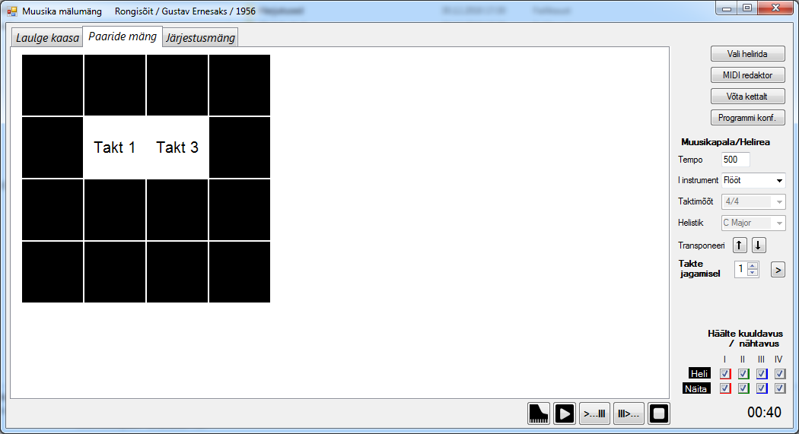
Kui pala on liiga pikk, saate pala juppide arvu vähendada, suurendades numbrit „takte jagamisel”.
Mitmesalmiliste palade puhul tuleks mitmesalmilisest loost eemaldada salmikordused, jättes alles vaid 1. salmi. Nii saab igast muusikaloost teha huvitava mälumängu. Sellest, kuidas lugu teha, räägin MIDI redaktori kirjelduses.
Järjestusmängus tuleks muusikapala jupid järjestada vastavalt sellele, kuidas nad heliredelil või muusikapalas paiknevad.
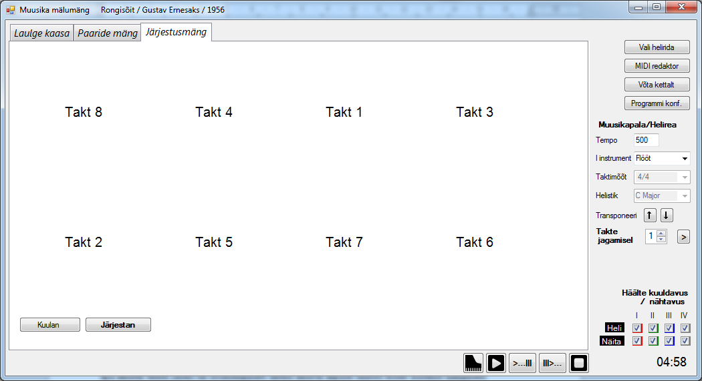

Mängu jaoks on vasakul all nurgas 2 mängurežiimi seisundi nuppu: „Kuulan” ning „Järjestan”.
Kuulamise seisundis tehke kindlaks loo juppide õige järjestus ning järjestamise režiimis peate selle järjestuse õieti taastama. Iga viga paiskab teid jälle tagasi kuulamise režiimi.
On mõte edaspidi lasta erinevaid juppe mängus üksteise suhtes ümber paigutada ja kajastada natukene ka tulemeid, kui kastid on pandud õigesse järjestusse, siis mõistatus „avaneb”. Ootan selles suhtes häid ideid!
IV Akordide loomaaed

Helirea valikul sai ühe tooni asemel valida erinevat tüüpi akorde. X tuleb asendada mõtteliselt vastava akordi helistiku märkijaga, näiteks C või C#, või B.
Seda kohta saabki kasutada pedagoogiliselt kõikvõimalike akordide uurimiseks
Võtke kromaatiline helirida ja valige mingi akordi tüüp. Näiteks „X” tüüp on tavaline mažoorne kolmkõla. „Laulge kaasa” mängus saate erinevate algtoonide vahel liikudes uurida kõiki kolmkõlasid.
Iga akordi tüübi jaoks on looksulgudes antud akordi alguse suhtes teiste nootide kaugused pooltoonides. Näiteks mažoorse kolmkõla tüübiks on {0, 4, 7 }
PS! Vajan häid ideid, seda reaalselt vajalike asjade jaoks - kas võtta juurde õigete sõrmede märkimine, arpedžod, murdmata ja murtud (broken chord?) kujul koos sõrmestustega? Andke oma soovidest märku!
Omaloominguna lisasin tüübid „XOct” - üks toon üle 8 oktaavi!, „X8” - kolmkõla, aga alumine noot topeldatud, ja „X10” - kolmkõla teine noot oktavi võrra kõrgemal topeldatuna. Kes ei ihkaks seda loomaaeda rikastada oma väikese panusega!
Ka mujal kasutan sama süsteemi. Kui mingi hääle vastav akord on esitatav akordinimena, siis on alati olemas valik „Näita akordinimed”, mis vastavat hääle akordi teksti selle nimena näitab.
Kui näiteks mingis hääles on olemas C mazhoori kolmkõla {C4, E4, G4}, siis akordinimena näitan:
C O4 ( O4 tähendab, et akord on 4-ndas oktaavis, seda kasutaja ei pea tekstisisestusel alati märkima, programm otsib üles klaveripaneeli keskpunti ja paneb akordi paika selle suhtes)
Kuna aga akordide nimetamise süsteem on väga segane, siis võite sisestada akordinime küll ühte moodi, programm näitab seda aga teistmoodi – vastavus akordi tüüpide vahel ei ole üksühene, ühte ja sama akorditüüpi saab märkida mitmeti ja programm valib sellest välja esimese ettejuhtuva ...
Kõiki võimalikke akorditüüpe mul vaevalt, et õnnestus realiseerida, aga loodetavasti enamlevinud on kõik olemas, probleeme võib veel olla erinevate tähistustega.

V MIDI redaktor

Redaktori peaaken versioonis 1.2.2.X on selline:

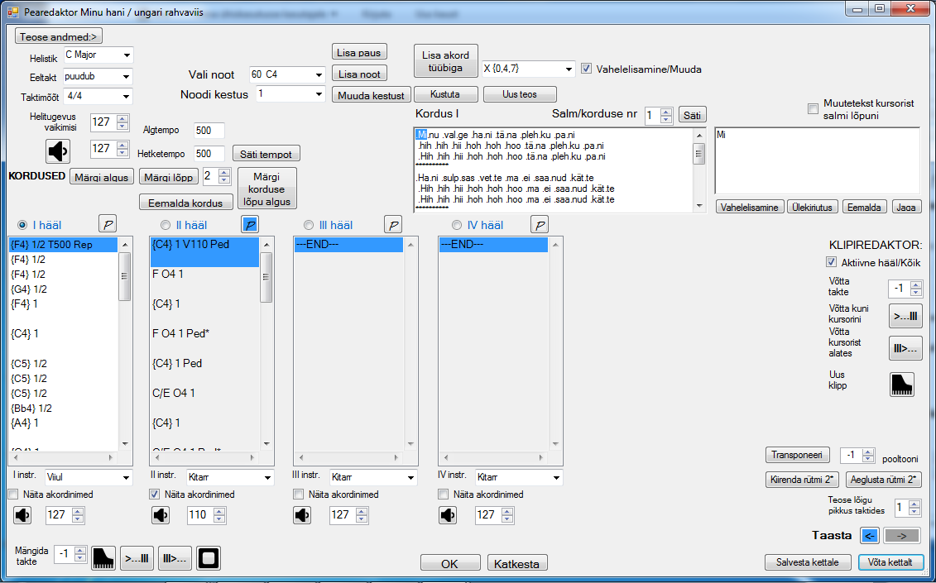

Siin on sisestatud lastelaul „Minu Hani” koos tekstiga. Paremal all on „Võta kettalt” nupp. Selle laulu leiate Harjutused kaustast.

Muusika esitus akorditekstidena
Pearedaktori kõigi nelja hääle akordid on komboloendikastides kohakuti vastavalt nende asukohale teoses. Seetõttu on akordide erinevate kestuste korral nende tekstide kõrgused ja fondid komboloendikastis erinevad. Programm korrigeerib neid kõrgusi automaatselt.
Laulus on kasutuses 2 häält. II, saatehääle puhul on sisse lülitatud hääle all olev „Näita akordinimed” lüliti.
Iga akord ühes hääles on kas looksulgude vahel olev noodikõrguste loend või siis akordinimi, kui vastav lüliti on sisse lülitatud ja programm tuvastab akordinime. Pausi tähistab täht „P”.
Akordi nootide loendi järel tulevad akordimärgendid. Kõige esimene märgend on ratsionaalarv (a/b)
mis näitab akordi kestust. „Ta” noodi kestus on 1, ülejäänud kestused tuletuvad Ta noodi kestusest. Lisatavat / muudetavat akordikestust saate valida kombokasti „Noodi kestus” loendist.
Seejärel võib akordi külge „kleepida” erinevaid märgendeid. Vaatleme neid järjekorras:

Tempo märgend – sellest akordist alates tuleb teost esitada sellise tempoga. T täht on märgendi alguses ja T järel vastav arv (sammnoodi pikkus millisekundites).
Kui tempot ei taheta loo keskel muuta, piisab algtempo märkimisest.
„Säti tempot” kleebib tempo märgendi külge parajasti aktiivse hääle aktiivsele akordile, sellest akordist alates on tempo sellele märgendile vastav.
0 või tühi väärtus tempo väärtuse sättimise järel tühistab tempo märgendi (lihtsalt teksti muutmisest ei piisa, on vaja vajutada „Säti tempot” nuppu!). Algtempo väärtust nullida muidugi ei saa.
Helitugevuse märgendid. Neid on praegu 2.
GV – General Volume kehtib kogu teosele, V kehtib selle akordiga seotud häälele. Vaikimisi on helitugevus maksimaalne MIDI 127, sest hääletugevust üldiselt reguleeritakse teiste vahenditega, aga kui teose üldine helitugevus muutub, oleks GV-st abi (fortest piano-ni ja jälle tagasi).
V - Volume märgend kehtib ühele häälele. Nii on hea häälte omavahelisi suhteid reguleerida – näiteks kui mingi saade on vaja põhihääle suhtes vaiksemaks suruda. Praegu puudub võimalus (aga tõenäoliselt on vaja) akordi enda sees eraldada põhihääle noot ja sellele omistada omaette helitugevus, teistele väiksem.
Lubatud arvudeks on MIDI nn. „velocity” või „kiiruse” väärtused 1..127.
„Kiirus”/”velocity” ongi helitugevus MIDI slängis (väga veider, aga nii on).
Väärtused 0 ja 128 kõrvaldavad helitugevuse märgendi.
-1 taastab helitugevuse vaikeväärtuse.
Tulevik: DV (Dünaamiline helitugevus ). DV märgend alustab helitugevuse muutmist ja DV100 näiteks lõpus ütleks lõpphelitugevuse.
Üldise helitugevuse märgendi külgekleepimise nupp on suur valjuhääldi redaktoriakna vasakul ülaosas, väiksemad valjuhääldi nupud häälte all märgivad ühe hääle helitugevust. Häälele parajasti kehtiv helitugevus on kohe vastavas kombokastis nähtav.

Pedaali märgend. Iga hääle kohal on pedaali nupp, mis selle märgendi kas sisse või välja lülitab vastavalt eelnevale seisundile. Sisselülitatud pedaali saab vaid välja lülitada ja vastupidi.
Pedaal kehtib alati ühele häälele, üldist pedaali ma ei ole realiseerinud. Pedaali märgendi tähis akordi järel on Ped – pedaal lülitatakse sisse, või Ped* - pedaal lülitatakse välja, umbes nii, nagu ka nooditekstides.
Tegelikult ma tahtsin kasutajale võimalikul suurt mugavust, see võimaldab teha teosetekste, kus Ped lülitatakse sisse ja välja ei lülitatagi. Mis seisus seejärel konkreetselt akord on, näitab akordil viibimise korral Ped nupu taust. Sinine taust tähistab seda, et pedaal on lülitatud sisse, s.t. programmi sisse ehitatud muusikamängija ignoreerib vastava akordi helide off käsklusi.
Samas oleks tore, kui normaalses muusikateoses igale Ped märgendile kusagil järgneb ka Ped*.
Kordustest ( sellest allpool) väljumised ja sisenemised peaksid pedaali lülitama automaatselt vaikimisi välja.
Kuulake Minu hani 1. salmi. Veendute, kui kasulik on Ped ühele häälele. Klaveripedaalil on ju see puudus, et pedaal kehtib kogu klaviatuurile, s.t. kõikidele häältele.
Kui panna samad pedaali märgid kehtima ka I hääles, oleks tulemus üsna inetu. Võite selles praktiliselt veenduda.
Helide pedaalitud seisundeid praegu graafiline klaveriaken ei kajasta.
Korduse märgend:

Kordused (nagu ka laulutekstid) on praegu seotud I häälega, s.t. juhthäälega. Teistele häältele korduse märgendeid külge kleepida ei saa.
Muusikaliselt tähenduselt vastavad korduse märgendid enam-vähem nooditeksti korduse märkidele.
Igal kordusel on algus ja lõpp. Korduse algust märgib märgend Rep, korduse lõppu Rep*N, kus N on korduste arv, see võib olla ka suurem, kui 2, erinevalt muusikalisest notatsioonist.
Kui te märgite ära korduse alguse, siis programm püüab automaatselt ära märkida ka korduse lõpu, see on juhul, kui ees ei ole mõnda kordust märgitud, laulu lõpp ja kui mingi korduslõik on olemas, on see otse järgmise algava korduse ees.
Vastupidine kehtib samuti, võite korduse märkimist alustada ka loo lõpust korduse lõpu märkimisega, korduse alguse märk lisatakse automaatselt loo algusele.
Kordusest tuleb vahel väljuda enne korduse lõppu, sõltuvalt sellest, kas ollakse viimasel korduse kordamisel või mitte. Tavalises muusikalises notatsioonis on kordus alati kahekordne ja korduse eraldumise koht märgitud numbriga 1.
Seetõttu nimetasin selle märgendi Rep1.Tegelikult programmis läbib Rep1 märgendi teoses N-1 korda, s.t. 2 korduse korral tõesti vaid 1 kord, teisel korral väljudes kordusest. 3 korduse korral sellest märgendist minnakse korduse lõpuni 2 korda ja alles 3. kordusel aga väljutakse kordusest.
Mõne laulu sisestamisel on sellest kokkuleppest abi. Vaadake näiteks jõululaulu „Pipargoogipoisid”.
Kuidas aga sellise asja tegemist nimetada? Praegu on pearedaktori aknas selle käsunupu peale kirjutatud: „Märgi korduse lõpu algus”.
Da Capo Al Fine käitumist saab Rep1 abiga teha nii – märkige Rep*2 ära laulu lõpus, mille järel programm paneb Rep märgendi algusesse. Selle koha peal, kus Fine on nooditekstis, märkige Rep1.

Nootide / akordide muutmine ja lisamine
Samamoodi nagu tekstiredaktorites on nootide lisamisel-muutmisel 2 moodi: vahelelisamine
ja ülekirjutus. Seda muudab lüliti „Vahelelisamine / Muuda” ülal paremal.
Teose iga hääle kursoril on üks spetsiaalne positsioon, END, kuhu alati saab lisada. Muudes positsioonides kas lisatakse uus noot / akord kursori asukoha ette või muudetakse kursori asukohas olevat akordi, lisades sinna uue noodi / eemaldades vana noodi / asendades akordi.
Selleks on nupud „Lisa noot”, „Lisa paus”, „Lisa akord tüübiga” ning noodikõrguste ja kestuste valikukombod. Kursori asukohas oleva noodi/akordi kestust saab ülekirjutuse moodist sõltumatult alati muuta „Muuda kestust” nupuga. Ka „Kustuta” nupp kustutab akordi kursori asukohast, sõltumata ülekirjutuse moodist.
Akordi seest noodi kustutamiseks tuleb SAMA noot lisada akordile ülekirjutuse režiimis.
Olemasoleva akordi kohal ülekirjutuse režiimis „Lisa akord tüübiga” nupp asendab eesoleva akordi.
Et mingi häälega saaks teha muutusi, tuleb see hääl aktiveerida (rooma numbritega raadiolülitid I hääl, II hääl, III hääl ja IV hääl.
Et lisada/ asendada mingit tüüpi akordi, võib valida juba etteantud tüüpide seast, kus akordi algpositsioon on „Vali noot” kombokastist valitud noot. Akordi tüübi võib sisestada ka ise, näiteks C7 korral lisatakse C7 akord ja selle akordi oktaav määratakse „Vali noot” alguspositsiooni noodi kohaselt. Olgu näiteks algusnoot C4 ehk 60. Siis G puhul lisatakse G kolmkõla akord, kus G kolmkõla algusnoot on G4.
Klipiredaktorist:
Hoolimata sellest, et MIDI pearedaktoris saab kõike teha, on siin muusikaliste tekstide sisestamine pisut rohkem aega nõudev, kui klipiredaktori abiga. Klipiredaktorisse mineku käsud on pearedaktori aknas paremal pool.
Samal ajal MIDI pearedaktor võimaldab teha nooditekstide puhul kõiki toiminguid ja ühendada tulemused. Klipiredaktoris saab noote sisestada otse klaveripaneelilt ja kasutada akordide kiirsisestust ja mugandatud noodipikkuste valikut. On võimalik, et need mugandused jõuavad ka pearedaktorisse, aga sealt ei saa kuidagi eemaldada paljusid nuppe, mida klipiredaktorisse ei ole olnud vaja panna. Isiklikult valisin „suure redaktori sees” „väikse redaktori” tegemise strateegia seetõttu, et seal katsetada mugandusi ja neist mõningaid võimalusel ka pearedaktorisse importida.
Näitena on edaspidi klipiredaktori arendamise plaanis mugandada arpedžode sisestamist, mis igasuguste saatepartiide sisestamist oluliselt kiirendaks ja klipiredaktorist pearedaktorisse lisada „noodipikkuste” kalkulaator.

Taastamine

Tehtud muudatused MIDI redaktoris ja klipiredaktoris ei ole pöördumatud. Kõik tegevused on operatiivmälus olemas ja neid saab taastada. Taastavate tegevuste hulk praegu vaikimisi on 50,
seda saab „Programmi konf.” nupuga peamenüüs muuuta (koos B/H ja B/Bb etc... valikutega).
Taastamise nupud leiate MIDI pearedaktoris (ja ka Klipiredaktoris) alt paremast nurgast.

Laulutekstid

Programmi üheks tugevuseks on toimesaamine laulude tekstidega. Tahan seda veel edasi arendada: lisada mitme keele toetus ja saateakordide näitamise võimalus koos laulutekstiga.
Uurime praeguseid võimalusi lähemalt „Minu hani” lauluteksti abiga:
Laulul on 5 salmi, tervet muusikateksti korratakse 5 korda.
Rohkem kordusi laulul ei ole, kogu laulu muusika sisaldub „Kordus I”-s, mida korratakse 5 korda.
Selgitan lähemalt põhitekstikasti kohal oleva „Kordus I” sildi mõtet.
Võib esineda laule, kus ühte osa korratakse kusagil paar korda, seejärel korratakse kusagil teist osa ja nii edasi ja edasi ...Näide - „Pipargoogipoisid”.
Lihtsaim näide korduste tegemisest: proovige korduste lisamist programmi C mažoor heliredelit muutes: Valige heliridade seast C mažoor, minge peaaknast MIDI redaktorisse ja märkige ära näiteks E kohal I korduse lõpp, G kohal II korduse lõpp ja H kohal III korduse lõpp. Muuseas, üksikuks jäänud C5 saab eraldi korduse nimetuse Kordus IV .

Jätkame aga nüüd Minu hani uurimist.
Põhitekstikastis näete, et erinevaid salme eraldab „****” rida (mille peal klõpsimine viib järgmise rea peale).
C mažoori näite puhul võis aga näha, et erinevaid kordusi eraldas „-----” rida.

Tekstiga mitteseotud akordi märgib „.”, aga kui akordiga selles korduses ja selle korduse numbri peal on seotud tekst, siis vastavalt „.” + tekst.
Saate tekstikasti kohal sättida, mitmenda salmi / kordamise peale tahate minna, aga seda saab teha ka tekstikasti sees hiirega klõpsates või kasutada nooleklahve.
Põhitekstikastis saab muusikateksti silpi vaid kõrvaldada akordi küljest Delete või Backspace klahvidega.

Tekstikastis TEKSTI EI SAA SISESTADA. Seda tuleb teha põhitekstikasti kõrval olevas tekstimuutekastis ja seejärel kasutada „Vahelelisamine”, „Ülekirjutus”, „Jaga” käske.
„Eemaldamine” nupp eemaldab silbi kursori positsioonis koos ülejäänud teksti nihutamisega käsilolevas salmis.
Ühest salmist väljapoole see nihutamine ei ulatu.

Selline tekstimuutekasti kasutus on pigem kasutajapoolse mugavuse huvides, muidu ei pruugi aru saada, mis tekstiga toimub.
Programm jagab teksti vastavalt silpide eraldusmärkidele erinevate akordide külge ja tekstikasti sisu praeguses versioonis ei salvestatagi, kõik mis jääb, on akordide külge kleebitud silbid.

Silpide eraldajad tekstimuutekastis on:
„.” või „-” eraldavad silbid ilma täiendava tühikuta. Pearedaktoris näitab põhitekstikast silpide vahel „.” sümbolit, aga klaveriaknas ja „Laulge kaasa” mängus näidatakse kasutajale silpide vahel väikest tühikut, mis on lühem, kui sõnadevaheline tühik.

Tavaline tühik „*” / või mitu tühikut / või reavahetus / või mitu reavahetust eraldavad sõnad üksteisest.
Pärast jagamist akordide vahel lisatakse sõna lõppu lisatühikud / reavahetused vastavalt sisestatud tühikute ja reavahetuste arvule, et „Laulge kaasa” mängus oleks parem teksti lugeda.
Kuidas sisestatud tekst „Laulge kaasa” mängus hakkab välja nägema, seda näete ka kohe klaveriakna aktiveerimisel (tiibklaveri ikoon all vasakus nurgas koos mängimise ikoonidega).

Tekstimuutekastis loodud silbid koos tühikute ja reavahetustega saab kas lisada salmi tekstile kursori asukohas vahele või üle kirjutada olemasolevad silbid kursori asukohast alates. Vahelelisamisel kaovad ära salmi lõpus olevad silbid, järgmisesse salmi muudatus ei jõua.
Valestiläinud tegevuse puhul kasutage „Taasta” nuppu!
Tühjade akordide või pauside kohale vaikimisi silpi ei lisata.
Kui tekstimuutekasti kohal olev lüliti „Muutetekst kursoris kuni salmi lõpunit” on aga sisse lülitatud, tuleb kõik eraldajad käsitsi märkida, pauside külge saab aga siis ka teksti „kleepida”. Kui see lüliti on välja lülitatud, siis sõnade vaheline tühik eraldab juba sõnad erinevatesse akordidesse ja pauside peale silpi ei kleebita.
„Jaga” mugavusnupp on tulnud tarbest silbitamata jäänud sõna üle silbitada, sest siis on kõik järgnevad lauluteksti akordid nihkes. Jaga teeb 2 operatsiooni ühe korraga – jagab sõna silbid (näiteks punktidega eraldatud ) akordide vahel, aga jätab esimese sõna silbi õigesse kohta, lisades ülejäänud silbid salmi teksti vahele.
Näide:
Kopeerige Internetist „Minu hani” kättesaadav lauluteksti 1. salm tekstimuutekasti ja silbitage mõned sõnad, mõned jätke silbitamata. Seejärel kirjutage salmi tekst üle.
Nüüd on päris mugav „jaga” käsuga silbitamata jäänud sõnu edasi jagada ...
( praegu toimiv link: https://sasslantis.ee/lyrics-lastelaulud-minu_hani )
Tekstimuutekasti kohal olev lüliti „Muutetekst kursorist salmi lõpuni” võimaldab
näidata kogu teksti kursorist edasi salmi lõpuni ja sealt näiteks korduvaid osasid kopeerida järgnevasse lõiku (refräänides vajalik). Selle abil saab mujale kopeerimiseks kätte ka laulu (ühe salmi) sõnad, kahjuks silbitatult, eraldajaks silpide vahel on punkt „.”.
Copy-paste operatsioone põhitekstikastis tehnilistel põhjustel teha saa.
Ernesaksa rongisõit
Kuigi programmi arendamise käigus kujunes muusikateksti tegemise kiiremaks vahendiks klipiredaktor, millest lähemalt allpool, võiksite mõne lihtsa lauluteksti ainult pearedaktorit kasutades siiski valmis teha, et saada selgeks praegu kasutusel olevad nupud.
Võtame ülesandeks valmis teha Ellen Niidu / Ernesaksa „Rongisõidu” alguse harjutuse koos saatega.
Vihje laisematele, see fail on olemas nimega Rongisõit1.Json,
transponeerituna ja rütmiliselt teisendatuna failis Rongisõit2.Json.
Võtke malliks tavaline C duur heliredel ja minge pearedaktorisse.
Mina valisin juhthääle instrumendiks flöödi, saateinstrumendiks (2. hääl) võtsin tavalise kitarri.
Heliredelis on loo algus (C4, D4, E4, F4, G4) paigas.
Nüüd tuleks A4, H4, C5 kustutada ja END positsioonis G4 2 korda lisada.
- s.t. olles hääle END positsioonis lisab programm uue noodi / akordi hääle lõppu.
Märkus: paremal ülal olev Vahelelisamine/Muuda märkeruut on vaikimisi sisse lülitatud, selle valjalülitamisel saab aktiivsele akordile lisada noote ja olemasolevaid kustutada.
Akordis olemasoleva noodi kustutamiseks kasutage sama nooti, sest sama noodi 2 korda lisamine akordile on mõttetu, otsustasin selle reserveerida kustutamisele.
Samasugust põhimõtet olen kasutanud ka klipiredaktoris.
Esimese motiivi lõppakordis on G4 vale pikkusega – märkige G4 kestuseks 2.
Muuda kestust nupp muudab akordi kestuse sõltumata Vahelelisamine/Muuda märkeruudu seisust.
Nüüd märkige G4 kohal ära korduse lõpp, vaikimisi on see 2 korda, nagu ongi tahetud.
All vasakul on „>...|||” (mängi kursorini) tekstiga ja „|||>...” (mängi kursorist alates) nuppudega
võimalik oma tegevust kontrollida, näiteks mängida kursorini 1-2 juba sisestatud takti on mugav.
Loo sisestuse õigsuse kontrolliks minge kõige esimese akordini ja mängige kursorist alates kuni lõpuni. Taktide arv olgu -1, nii vaikimisi ongi (nii tuleb terve lugu kursorist alates / kursorini).
Taktimõõt on aga heliredeli taktimõõdu 1/4 tõttu vale, see peab olema 4/4. Märkige see õigeks, pärast laulu jagamisel saate muidu liiga palju juppe.
Peaksite olema saanud sellise pildi:

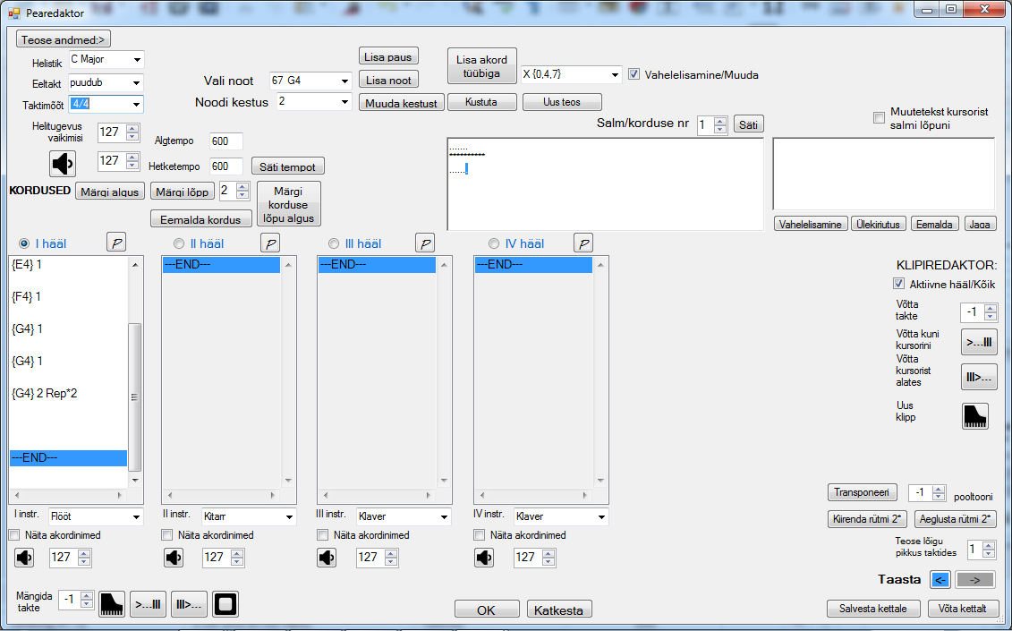

Lisame 2 saateakordi pikkusega 2. (kas algusnoodid C4, G4 noodid, Lisa akord tüübiga nupp, tüübiks X. Võib lihtsalt kohe tippida C, lisada ja G, saab sama tulemi. ).
Seejärel lisage C akord (algusnoot C4) pikkusega 4.
Et minna II häält redigeerima, on vaja vastav hääl aktiveerida
raadionupuga.
Aktiveerige saatehäälel akordinimede näitamine, siis on pilt lihtsam.
Harjutamiseks lisame veel Rat tad te gid ra ta ta, ra ta ta ja ta ta ta
osa. I häälele tuleb lisada noodid (noot - kestus notatsioonis)
F4 1, F4 1, F4 1, F4 1, E4 1, E4 1, E4 2 ning
D4 1, D4 1, D4 1, D4 1, C4 1, C4 1, C4 2 noodid
seejärel tuleb teha II hääle aktiveerimine ja lisada akordid
pikkustega 4 järgmiste algusnootidega:
F4 , C, G, C.
Nüüd jääb veel harjutada sõnade lisamist:
Siin on copy paste jaoks tekstid SILBITAMATA!
Proovige silbitamist natukene ise läbi teha.
1. rida
Rong see sõitis tsuh-tsuh-tsuh
2. rida
Piilupart oli rongijuht
3. rida
Rattad tegid ra-ta-ta ra-ta-ta ja ta-ta-ta

Kui see on tehtud, siis soovitaksin teise hääle keerata vaiksemaks – minna II hääle esimese akordi peale ja vajutada selle hääle „valjuhääldaja” nuppu väärtusel ütleme 110. See nupp on vastava hääle kombokasti all, instrumendi valiku juures, mis võiks olla kitarr, aga võib ka mõni teine pill olla.
Peaksite saama sama tulemuse (või parema, kui viitsisite rohkem vaeva näha), mis failis
Rongisõit1.Json.
Sellega saab veidi harjutada ka paaride või järjestamise mängu.
Paremas all nurgas on jagamisel võimalik ära märkida taktide arv, mis ühte muusikapala juppi panna tuleb.
Praeguse väikese lookese puhul on jupi pikkus 1 takt 4/4 taktimõõdus täiesti talutav, pikemate lugude puhul võib juppe tulla liiga palju, siis peaks ühe jupi pikkuseks panema rohkem takte.
OK vajutus teebki valitud loo juppide jagamise automaatselt ära.
Veendusite tõenäoliselt, et selline töö on (praegu, mugandused on teostamisel!) natukene kohmakas. Tegin muusika lisamiseks-muutmiseks natukene kiirema töövahendi - klipiredaktori.

Aga enne seda paneksin veel ühe punkti i-le:
SELGUB, et Ernesaksa lugu oli kirjutatud hoopis D-duuris.
Teiseks on „ta” nootide asemel rütmis kasutatud „ti-ti” noote.
D-duuri saamiseks tuleb lugu lihtsalt transponeerida 2 pooltooni kõrgemale.
Selleks on all paremal nurgas „Transponeeri” käsk.
Sealsamas on ka käsud teose kiirendamiseks – aeglustamiseks.
„Kiirenda rütmi 2*” ja „Aeglusta rütmi 2*”
Seda mitte tempoliselt, sest tempo saate algtempo kaudu ise määrata, vaid rütmiliselt, kus ta nootide asemele tulevad ti-ti noodid või ta-a noodid ...
(muidugi läheb lugu ka 2 korda kiiremaks või aeglasemaks, kui te vastavalt algtempot ei muuda)
Praegu tuleks siis laulu 2 korda kiirendada ja sama tempo saamiseks tempo 2 korda aeglasemaks panna.

VI Klipiredaktor ja sepapoisid

Klipiredaktor on mõeldud klaveripaneeli abiga kiireks meloodiafraaside sisestamiseks.
Algselt oli selles redaktoris ühe hääle redigeerimise võimalus, praegu saab teha ka mitut häält korraga ja tulemuse seejärel pearedaktorisse panna. Klipiredaktori aknaid saab avada korraga mitu tükki.
Teeme klipiredaktori abiga valmis hästi tuntud Sepapoisid kaanoni.
Siin on vaja vaid ühte häält redigeerida ja seda kopeerida erinevatel kohtadel pearedaktori erinevatele häältele.
PS!
Mitme hääle korraga kopeerimisel on vastavused ranged, I hääl klipiredaktorist läheb pearedaktori I hääle külge,
II hääl teise hääle külge jne ... Ühe aktiivse hääle puhul klipiredaktoris lisatakse klipp pearedaktori aktiivsele häälele kursori positsioonis vahele, sõltumata ülekirjutuse/ vahelelisamise režiimist.
Paremal küljel pearedaktori aknal on Klipiredaktorit käivitavad nupud. Uue klipi nupp on klaverikujutisega. Samas võib võtta aga pearedaktorist klipiredaktorisse ühe või kõigi pearedaktori häälte teksti(d) ja seda/neid klipiredaktoris edasi redigeerida. Selleks on jälle ikoonid >...||| ja >...||| (võtta muusika kuni kursorini / võtta muusikat kursorist alates) ja lüliti „Aktiivne hääl/Kõik”
Tulemuse saab pearedaktoris vahele lisada aktiivse kursori asukohta (ülekirjutuse režiimist sõltumata vahelelisamise režiimis).
Praegu valige klaveri ikoon, s.t. uus klipp (enne muidugi pearedaktoris „Uus teos”).
Kuna te ei valinud kõiki hääli, ongi klipiredaktoris aktiivne vaid üks hääl, sellest sageli piisab.

Klipiredaktori aken versioonis 1.2 on selline:

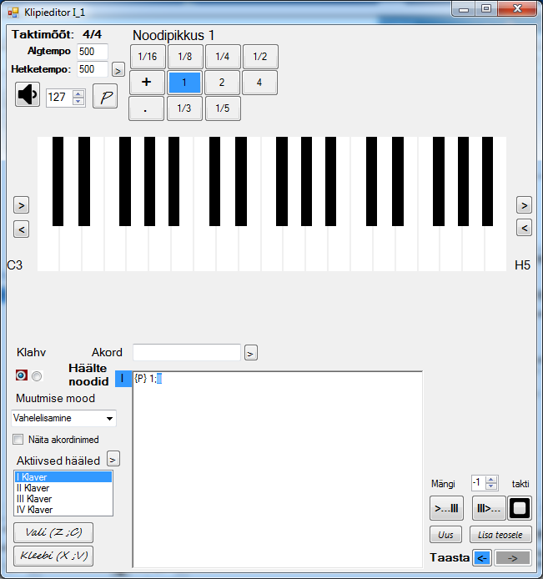
Akna ülaosas on peale muidu tuttavate attribuutide noodipikkuste jaoks omaette „kalkulaator”.
Tavaliselt valite sealt lihtsalt noodipikkuse, „kalkuleerimiseks” läheb noodikirjast tuttavate punktidega noodipikkuste puhul ( „.” klahv) ja kaarega ühendatud sama kõrgusega nootide puhul - „+” klahv.
Kui on näiteks vaja „ta” nooti punktiga (s.t. pikkusega 3/2), siis valige algul „.” klahv ja seejärel 1.
Kaks korda „.” vajutades saate „..” klahvi, nii saab näiteks masurkade jaoks „ti” noodi kahe punktiga kätte (pikkus 7/8). Liitmiseks (s.t. kui noodid on kaarega liidetud) valige algul „+” ja siis liidetavad pikkused.
Mõningaid punktioperatsioone ja liitmisi kalkulaatoriga teha ei saa: näiteks ei saa teha punktioperatsioone ja liitmisi 1/16 ja 1/5 nootidega. Seda on tehtud eelkõige selleks, et vältida nooditekstidesse ilmselgelt ebaõigete noodipikkuste sattumist, sest süsteem iseenesest võiks kalkuleerida igasuguste ratsionaalarvudega. 1/16 nootidega punktoperatsioonide lubamine on siiski veel kaalumisel, edaspidi see võib muutuda, kui lisada veel 1/32 pikkused Beethoveni Pateetilist sonaati arvestades ...Siis panen käe ette ilmselt operatsioonidele 1/32 pikkuste nootidega. (sajakahekümnekaheksandiknoodid ametlikus kõnepruugis).
1/3 -ga saab aga paradoksaalsel kombel teha punktoperatsioone, saades .... ti-ti noodipikkuse, s.t. 1/2 !
Kui tahate liita mingit tavalist noodipikkust ja punktiga noodipikkust, siis punktiga noodipikkus peab olema esimene. Seda teadmist võiks vaja minna näiteks noodipikkuse 3 + 1/4 tuletamisel, sest pikkusega 3 noodi jaoks kalkulaatorile ma omaette klahvi ei pannud, selle saab ise kätte ta-a noodist. Üldiselt aga kalkulaatori „+” operatsiooni läheb küllalt harva vaja. Aga läheb (näide „Pipargoogipoisid”)
Noodi saamiseks nooditeksti tuleb klaveripaneelil soovitud klahvi klõpsida.

PS! Klaveripaneelil klõpsimine lisab aga noote VAID juhul, kui on sisse lülitatud salvestamise rezhiim. Leiate selle lüliti lipiku „Klahv” alt. Punase taustaga seis märgib, et „salvestus” toimub, see on vaikimisi sisse lülitatud, halli taustaga seis seda, et klaveripaneelil klõpsimine nooditeksti ei lähe.
Oma tegevuse kirjutamise keelamine kehtib aga VAID klaveripaneelil klõpsimise jaoks.

Klaveripaneelil saab nooditeksti lisamiseks välja valida ka akorde. Selleks hoidke all paremat hiireklahvi ja valige välja akordi noodid, valesti valitud noodi saate tühistada sama nooti uuesti valides.
Peale tavalise tekstiredaktoritest tuntud „vahelelisamise” ja „ülekirjutamise” režiimi lisasin juurde veel 2 võimalust.
Lisa noot/muuda pikkust - Lisab olemasolevale akordile uue noodi või akordi või muudab pärast noodipikkuse kalkulaatoril klõpsimist noodipikkust ja läheb kursoriga edasi.
Akordid / noodid siin liituvad. Seejuures oli seda mugav sättida nii, et sama noot kaks korda küll kustutab üksteist, aga kaks akordi juba ei kustuta, vaid lihtsalt liituvad, et kiiremini näiteks Tšaikovski klaverikontserdi akorde sisestada.
Lisa noote/muuda pikkust kursoriga edasi ei lähe, sama akordi kallal võib edasi nikerdada.
Lisa noot / muuda pikkust režiim võimaldab kohe pikkust muuta ülal noodikalkulaatoriga ja kursoriga kohe edasi minna, seetõttu on
seda režiimi on kõige mugavam kasutada nii, et algul lööte sisse muusikapala kõik akordid pikkusega 1 ja seejärel kirjutate rütmi täpselt üle.
Ühehäälsete meloodiate puhul mängite selle klaveripaneelil algul sisse ja seejärel noodipikkuste kalkulaatoril klõbistate rütmi peale. Ongi lugu valmis.

Veel lisanuppe:
( võib jätta vahele esimesel lugemisel)
Mitmehäälse muusika tegemiseks saab valida / aktiveerida mitut häält ja neid paralleelselt redigeerida.
Seda võimaldab „Aktiivsed hääled” kombokast, kust teete valiku ja aktiveerite „>” nupu abil need hääled.
Vali käsk (või kiirklahv Z) viib lõikepuhvri valiku režiimi, kus saab pärastiseks kleepimiseks (X, V) klahv või Kleebi käsk loodud lõikepuhvrit lisada-liita olemasolevale tekstile.
Valiku režiimis valite nooditekstikastis välja vajaliku lõigu, või lõigud, C-ga lisades olemasolevale puhvrile, Z viib sellest režiimist välja, lisades viimase valitud lõigu...
Tehnilistel põhjustel „vali” käsk ise lülitina ei toimi, s.t. ei vii valiku režiimist välja, aga see laheneb edaspidi, praegu toimib vaid Z valiku režiimi lõpetajana.
X ja V klahvid on praegu täpselt sama mõjuga, edaspidi plaanin X alla panna võimaluse lõikepuhvrit modifitseerida enne vahelelisamist (transponeerida, tekitada arpedžo etc...).

Akordide sisestamine tekstikastis ja kiirklahvide abiga.
(võib jätta esimesel lugemisel vahele).

Praegusel hetkel ma ei ole kindel, et kõik võimalused jäävad sellisteks, nagu praegu kirjeldan.
Põhimeloodiat on mugav sisestada klaveripaneelilt, aga saatemeloodiat enam ei ole, sest sealsed akordid sisaldavad sageli kolme ja enamat nooti ...
Seetõttu kuluvad ära mugavad kiirklahvid ja neid ma ka lisasin. Ise ma olen jõululaule sisestanud just nii – peameloodia klaverilt, seejärel rütm peale, seejärel II hääl ka aktiveerida ja seal saatehääle akordide jaoks kasutanud kiirklahve ja keerukamatel juhtudel klaverilt otsevalimist.
PS! kõik klahvid on tõstutundetud.
Akordi sisestamise tekstikastis see jälle nii ei ole, sest Bb tähistuses on vaja nii suurt B-d ja ka väikest b-d erinevates tähendustes.

Põhimõtted:

0) Pausi sisestab pikkuse kalkulaatoril parajasti kehtiva noodipikkusega TÜHIKU klahv.
1) C, D, E, F, G, A, B, H tähistavad vastavaid toone BACH / B Bbsüsteemis, viimase valiku puhul H on mõjuta.
PUNKT, „.” klahv tõstab tooni kõrgust poole tooni võrra. KOMA, „,” klahv langetab tooni kõrgust poole tooni võrra.
Põhjendus: „#” sümboli saamiseks oleks vaja shift klahvi vajutada, ja ka „b” klahv oleks seda nõudnud ja siis kogu see kiirklahvinduse idee ei oleks üldse enam olnud nii tore
Nii saab kätte C#, D#, F#, G#, aga ka Ab või A#, mis BACH süsteemis oleks jälle B.
Sama klahv kaks korda LÕPETAB akordi kiirsisestuse. CC näiteks tekitab kohe C kolmkõla akordi.
M klahv viib minoorse akordini. CMM tähendab kohe C minoorse kolmkõla valikut.
C + punktiklahv 2 korda .. aga tähendab Cis duuri. C.MM Cis molli ...
ja nii edasi ja nii edasi ...

2) 0 klahv tekitab vastavast valitud toonist bassi, s.t. klaveripaneeli küllalt madala paikneva üksiku tooni. C0 tekitab näiteks noodi C3.
Mugav ehk valsside sisestamisel.

3) 6 ja 7 -ga saab kätte akordid, mida tähistatakse C6, C7 ...
C66 sisestab siis kiirelt C6 akordi, C77 kiirelt C7 akordi.
Aga C75 tekitab C7b5 akordi, C76 C7#5 akordi ...

4) 1,2,3,4 reserveerisin akordide PÖÖRETE peale.
C11 tekitab C/E akordi
C22 tekitab C/G akordi, 2. pööre.

5) S klahv jäi vähendatud (dim) tähistajaks CSS tekitab Cdim akordi ...
ehk aitab memoriseerida sõna Substract (vähendada, lahutada).

6) samal põhimõttel P klahv jäi aug akordi tarbeks. (plus)
CPP on siis Caug

7) Ja lõpuks rauges mu hoog. Lõpetasin sellega, et QQ lisamine põhitoonile annab „sus2”, nagu ka Q2 ja Q4 annab sus4 akordi.
Kõige lõpuks saab sisestada akordi tekstikastis, aga
! akordi sisestamine tekstikastis on tõstutundlik.
Lõppu saab panna O4, O5 ... märgendi, mis tähistab täpselt ära, mis oktaavis akord on.
Muidu valib programm akordi kusagilt klaviatuuri keskelt.
Ja kõige lõpuks saab akorde alati sisestada klaverilt!
Maania kõike kiirklahvide alla panna aga leiab alati lõpu selles, et kasutaja ikkagi kasutab selle asemel graafilist liidest – kellegi pea, k.a. allakirjutanu, ei pea neid võimalusi lihtsalt kogu aeg meeles.
Aga kui tekib mingi pikem plaan näiteks Bachi prantsuse kontsert minu süsteemi panna, siis äkki see kõik kulub kuidagi ära ja tuleks juurdegi leiutada?
Sepapoiste kaanon

Et hakata kaanonit meisterdama, on vaja kõigepealt põhinoodid sisestada, näiteks pikkusega 1.
Harjutage lugu klaveripaneelil selgeks, võite salvestusrežiimi välja lülitada. Seejärel peaksite te õige mängu järel (tekstikastis saab korrigeerida, Backspace, Delete kustutavad akorde) saama sellise tulemuse:
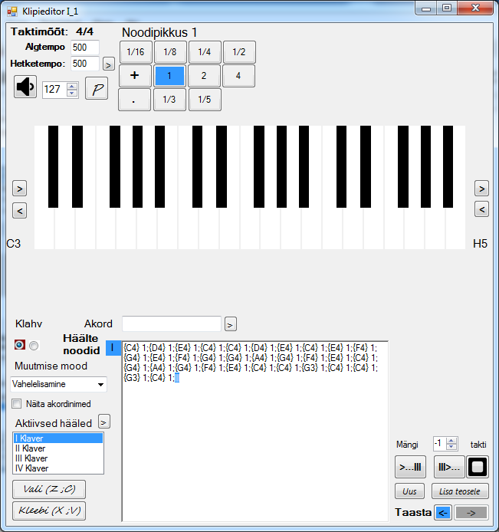

Nüüd tuleb panna nootide muutmise moodiks „Lisa noot/muuda pikkust”
Iga klõpsatud noodipikkus läheb nüüd kohe kursori asukohas oleva akordi pikkuseks ja kursor liigub seejärel ühe positsiooni võrra edasi.
Peaksite saama sellise pildi:

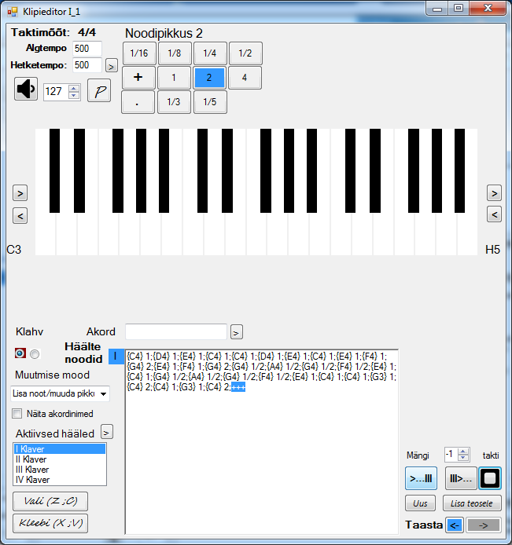

Nüüd aktiveerige pearedaktoris hääl I. Kuna olete uue teose teinud, ongi kursor juba alguses.
Vajutage klipiredaktoris „Lisa teosele” nupule.
Seejärel aktiveerige pearedaktoris hääl II, lisage hääle II algusse 2 4 löögilist pausi ning jätke kursor lõppu.
Jälle vajutage klipiredaktoris „Lisa teosele”.
Sama tehke III ja IV häälega, lisades ette 4 / 6 neljalöögilist pausi
[ võite panna ka pikemad pausid, aga üle takti kestvaid pause muusikalises notatsioonis (vist) ei peeta heaks tooniks ].
Ongi kaanon valmis.
Mina panin oma versioonis „Sepapoisid” I häält mängima viiuli, II häält flöödi, III häält oreli ja IV häält klaveri, aga maitse üle ei vaielda.
Saate kaanonis ka rütmilist tempot 2 korda kiirendada, siis sammnootide asemele tulevad ti-ti noodid ja lisada sõnad.

Lõpetuseks / uue versiooni alustuseks.

1.2.2.X ... ei ole kindlasti selle programmi viimane sõna.
Mida edasi teha – akorditekstide näitamine kõrvuti muusikatekstidega / mitmes keeles laulutekstid / dünaamilised tempo muudatused / MIDI väljund ...ja lõpuks muidugi noodigraafika - ei ole mul veel selged ja sõltuvad suuresti tagasisidest, mille saan.
Ma eelistaksin pigem kasutajate poolt väljakäidud ideid enda omadele.
Oma arvamustest ja soovidest võite kirjutada
meiliaadressidel
toomas.leib@gmail.com
või
ssekeldaja@hot.ee

Loodan, et minu väike programm aitab Teid muusikaga tegelemisel!
Uutest versioonidest saate teada ka minu blogist
sekeldaja@blogspot.com

